Для високовольтних батарей дата виробництва оригінальних батарей і нових батарей повинна бути якомога ближчою, краще в межах одного року. Якщо різниця в часі виробництва занадто велика, відхилення ємності батареї буде великим, і енергія батареї не може бути повністю використана.

Для високовольтних батарей перед розширенням, будь ласка, повністю зарядіть оригінальні батареї до 100% (потрібно підтримувати SOC 100%), а потім зарядіть батареї, які потрібно додати до SOC 100%. Потім з'єднайте їх разом, щоб досягти мети розширення. (Оригінальні батареї можна заряджати за допомогою інвертора, але нові батареї потрібно заряджати окремо за допомогою зарядного пристрою).

Будь ласка, проконсультуйтеся з відповідним технічним персоналом перед розширенням високовольтного акумулятора. Усі наслідки, спричинені особистими неправильними діями, несуть самі користувачі, і на них не поширюється гарантія DEYE.

Літієву батарею DEYE заборонено використовувати в режимі свинцево-кислотного акумулятора. Гарантія DEYE не поширюється на будь-які несправності, спричинені використанням свинцево-кислотного режиму.

Високовольтна акумуляторна система повинна бути заземлена при першому монтажі, інакше
гарантія не надається.

Якщо система повідомляє про несправність ізоляції (ISO), будь ласка, негайно вимкніть систему та надайте інформацію відповідному персоналу виробника. Забороняється використовувати систему до підтвердження технічним персоналом, в іншому випадку всі наслідки будуть покладені на користувача.

Рішення для розширення BOS-G

- Коли кількість батарей, що додаються, менше 4, необхідно використовувати регульований блок живлення постійного струму, щоб окремо зарядити кожну батарею до 100% SOC (див. Документ про експлуатацію джерела живлення BOS-G), потім зарядити оригінальну систему до 100%, а потім зібрати їх разом, щоб завершити розширення.
- Коли кількість батарей, що додаються, більша або дорівнює 4, спочатку зарядіть оригінальну систему до 100%SOC, потім сформуйте нову систему, що складається з доданих батарей, і зарядіть їх до 100%SOC, а потім з'єднайте всі батареї разом, щоб завершити розширення.

Примітка: Нові та старі акумулятори повинні бути заряджені до 100% SOC перед розширенням системи, щоб досягти балансу ємності.
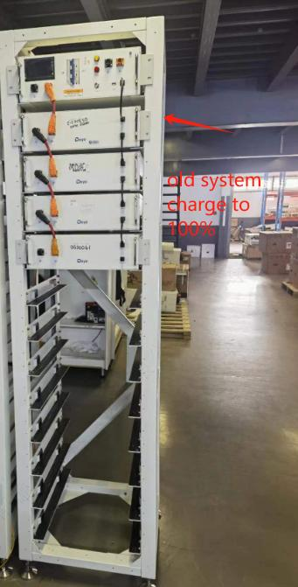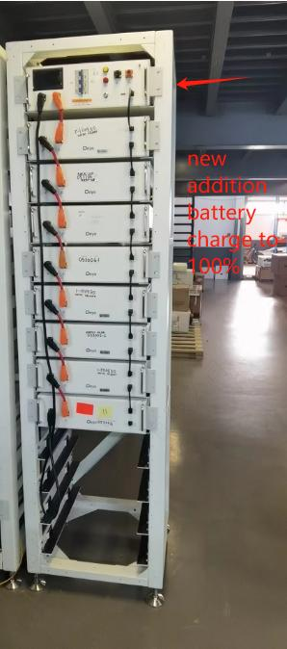
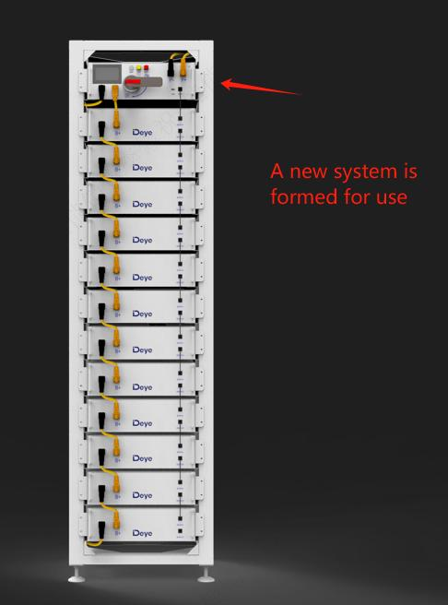

Увага: якщо батареї BOS-G нового дизайну потрібно додати до системи батарей старого дизайну, щоб розширити систему, фіксовані вушка на нових батареях потрібно зняти і замінити фіксованими вушками старих стійок, щоб їх можна було зібрати разом.

Процедура заряджання окремих модулів BOS-G
1. Використовуйте інструменти (блок живлення 12 В постійного струму, блок CAN, комунікаційний кабель, кабель для підключення живлення, зарядний пристрій), як показано на наступному малюнку.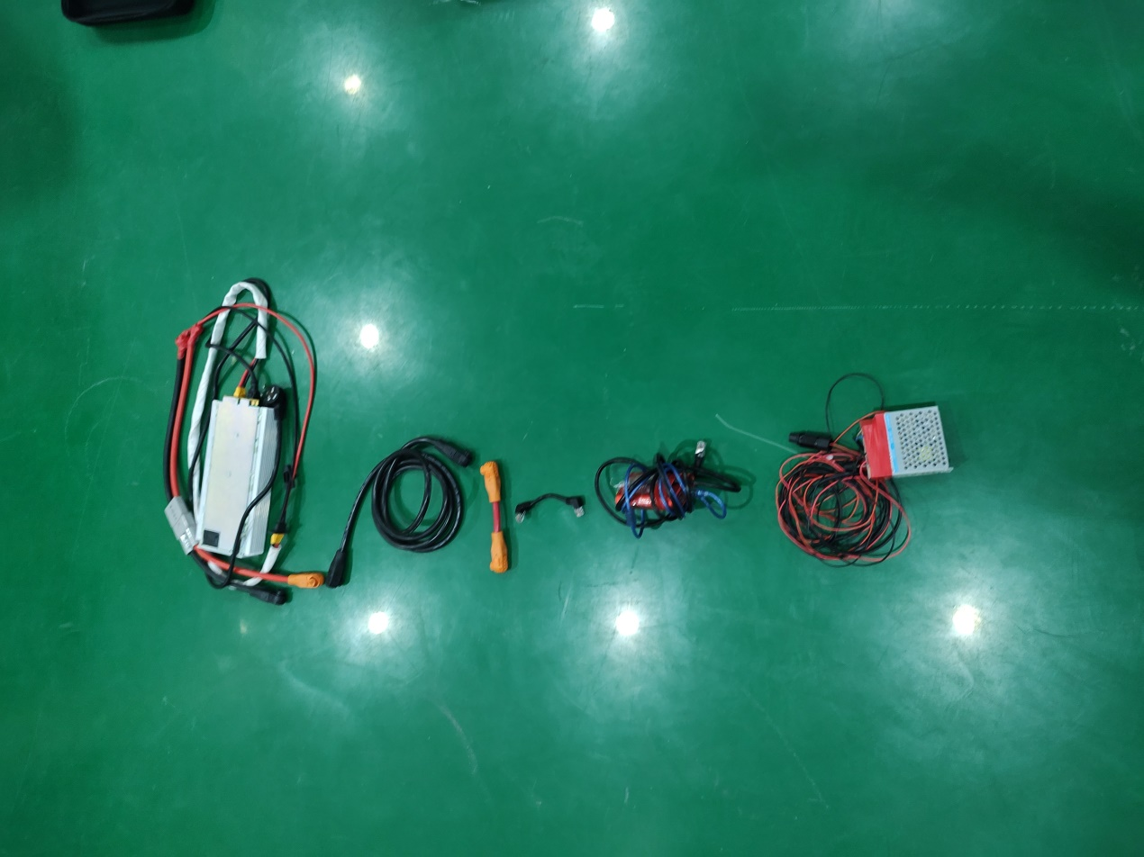
2. за допомогою інвертора зарядіть усі батареї до SOC 100%(щ обули вже встановлені)
Покладіть модуль керування та батарею, яку потрібно зарядити, і з'єднайте всі кабелі;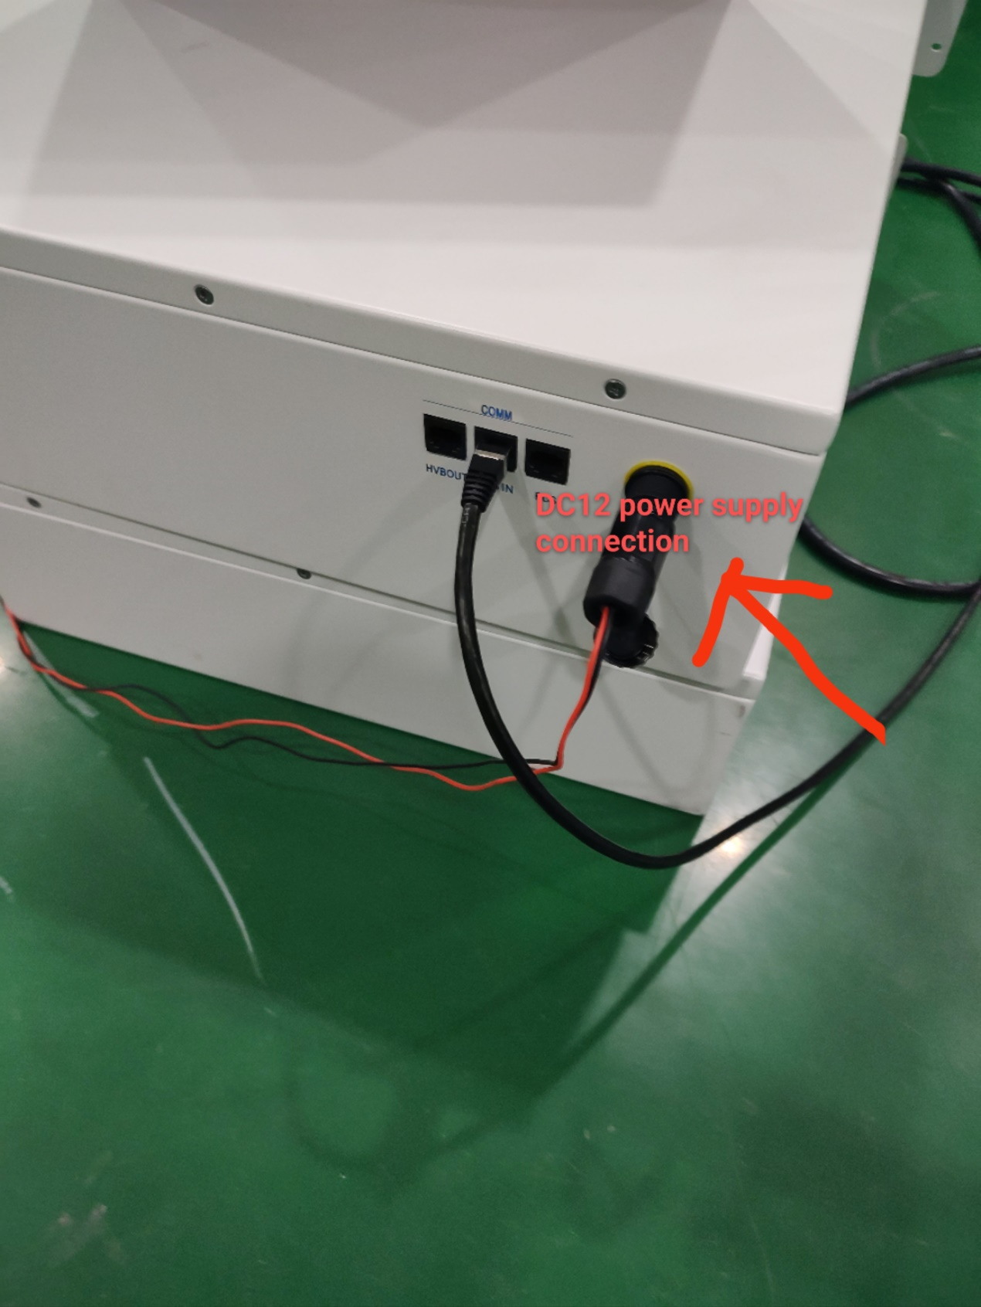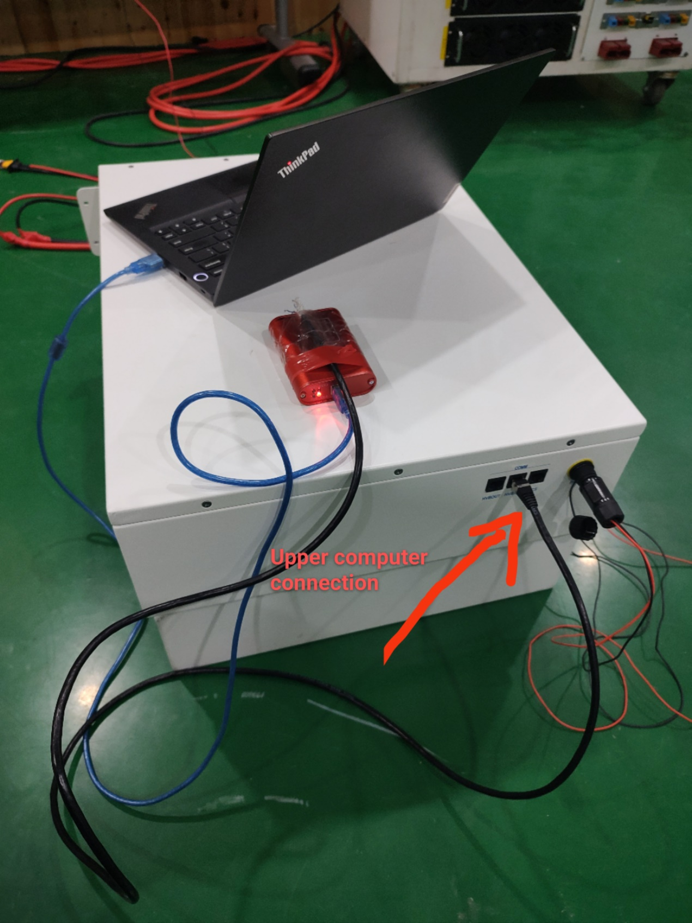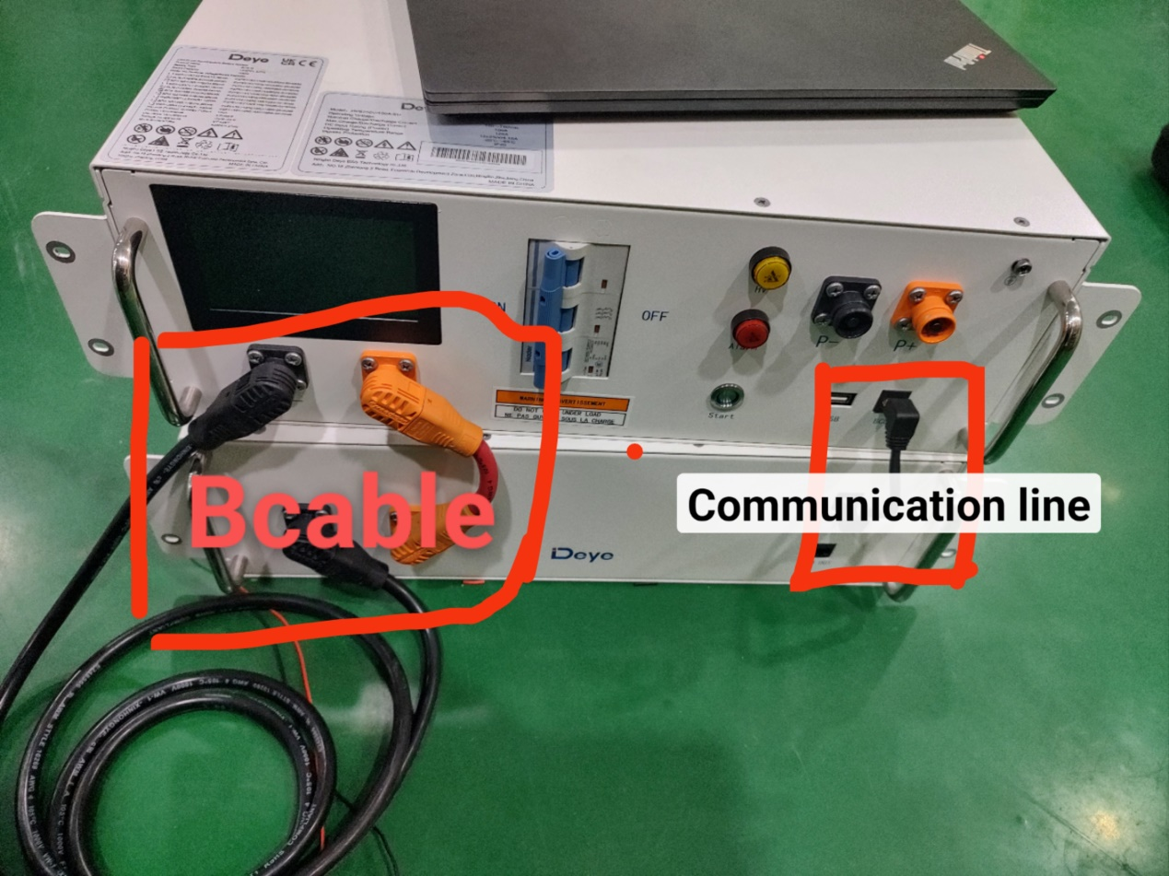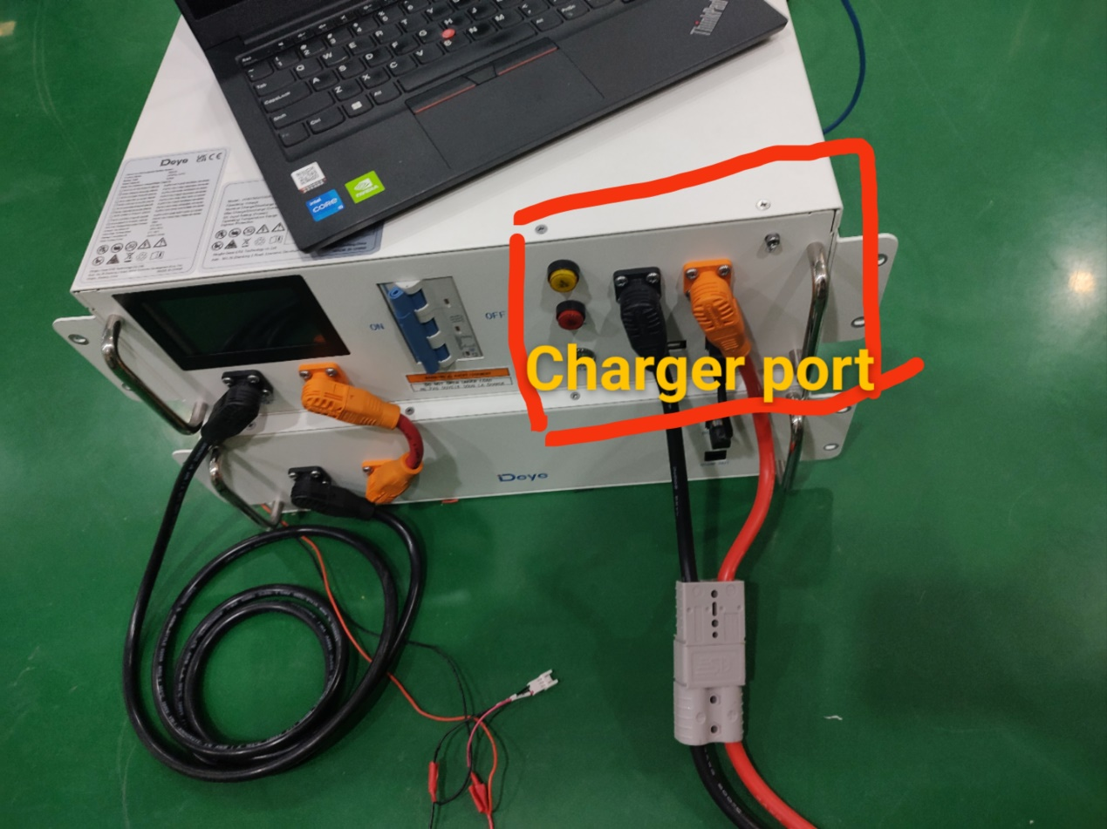
③ Підключіть джерело живлення DC12V, і пристрій запуститься, як показано на малюнку:.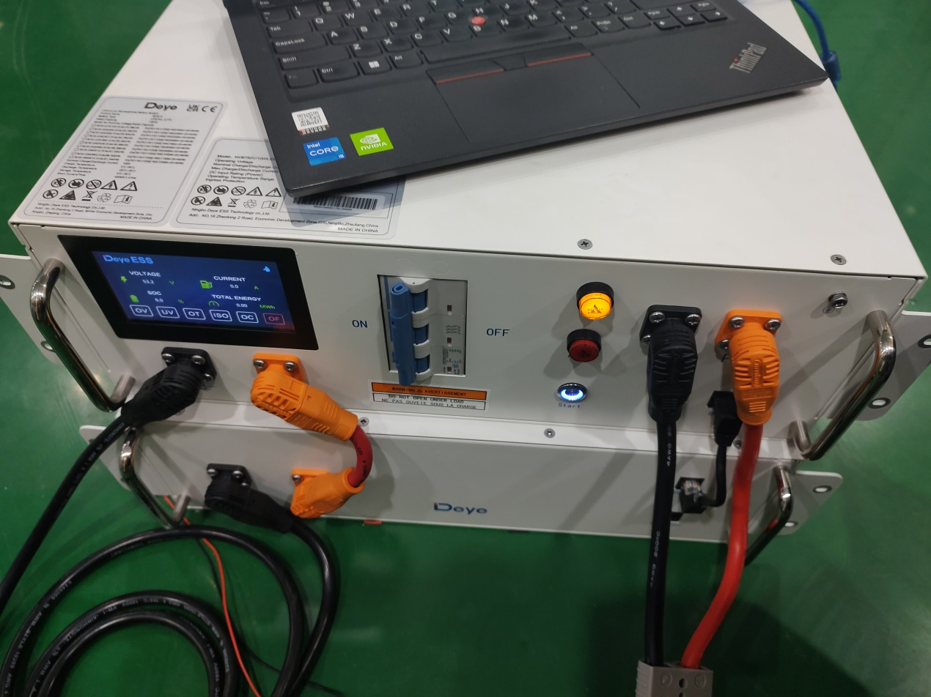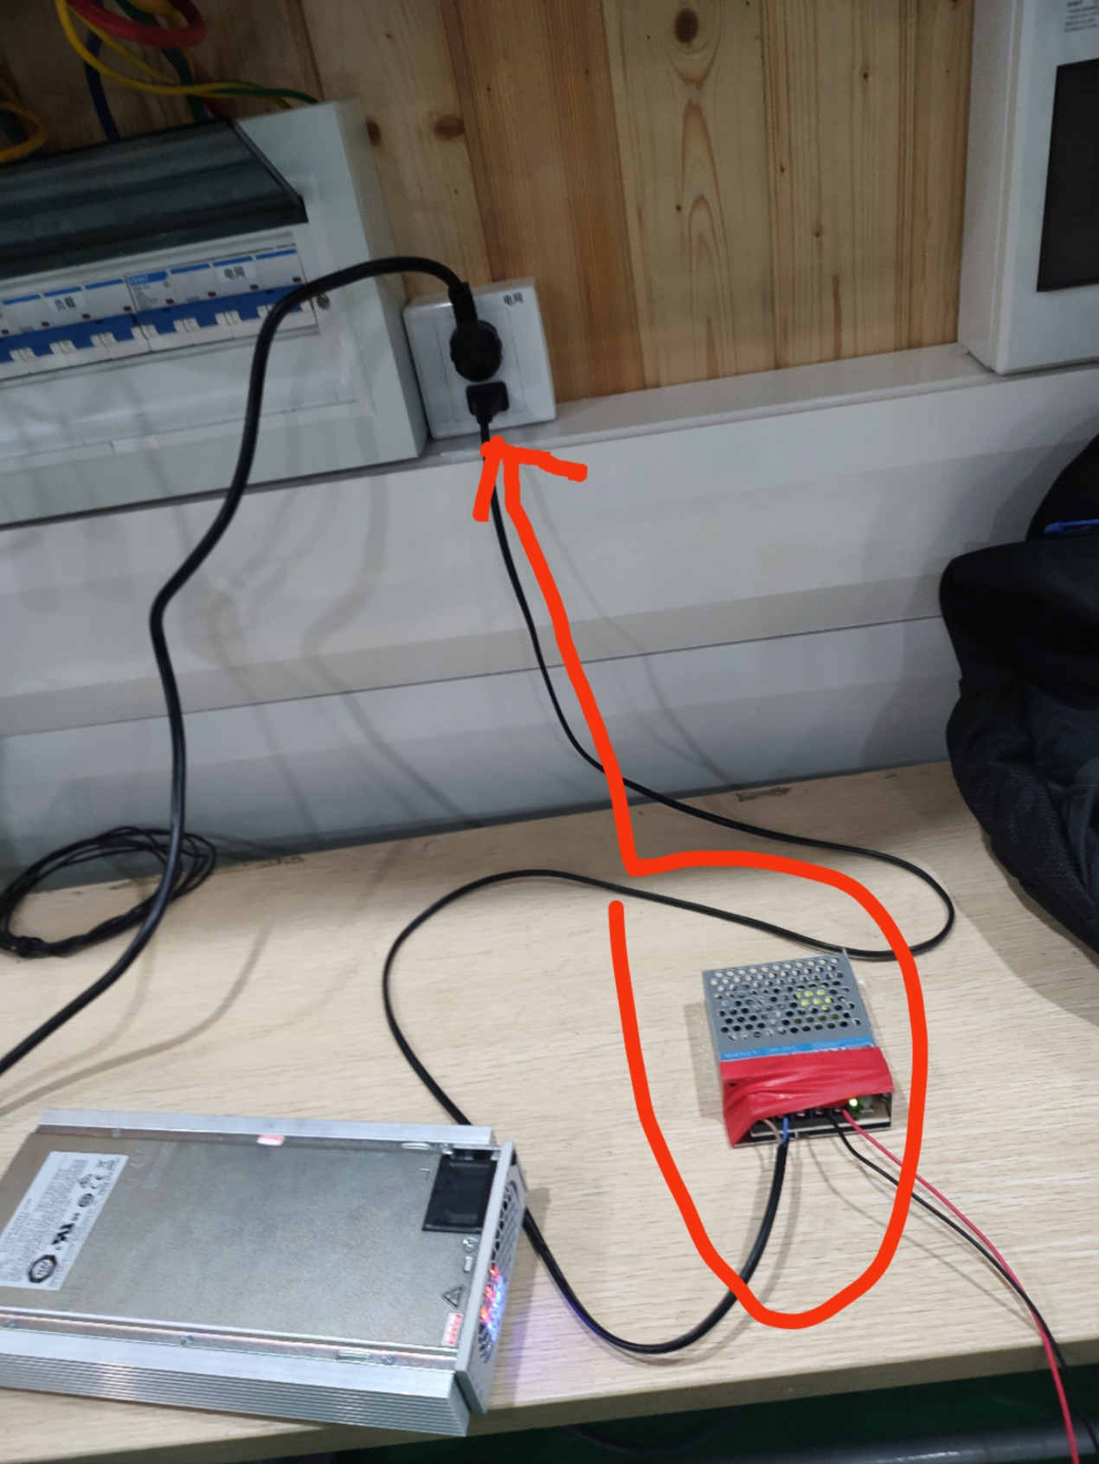
④ Відкрийте комп'ютер і оновіть спеціальне програмне забезпечення для увімкнення, як показано на малюнку: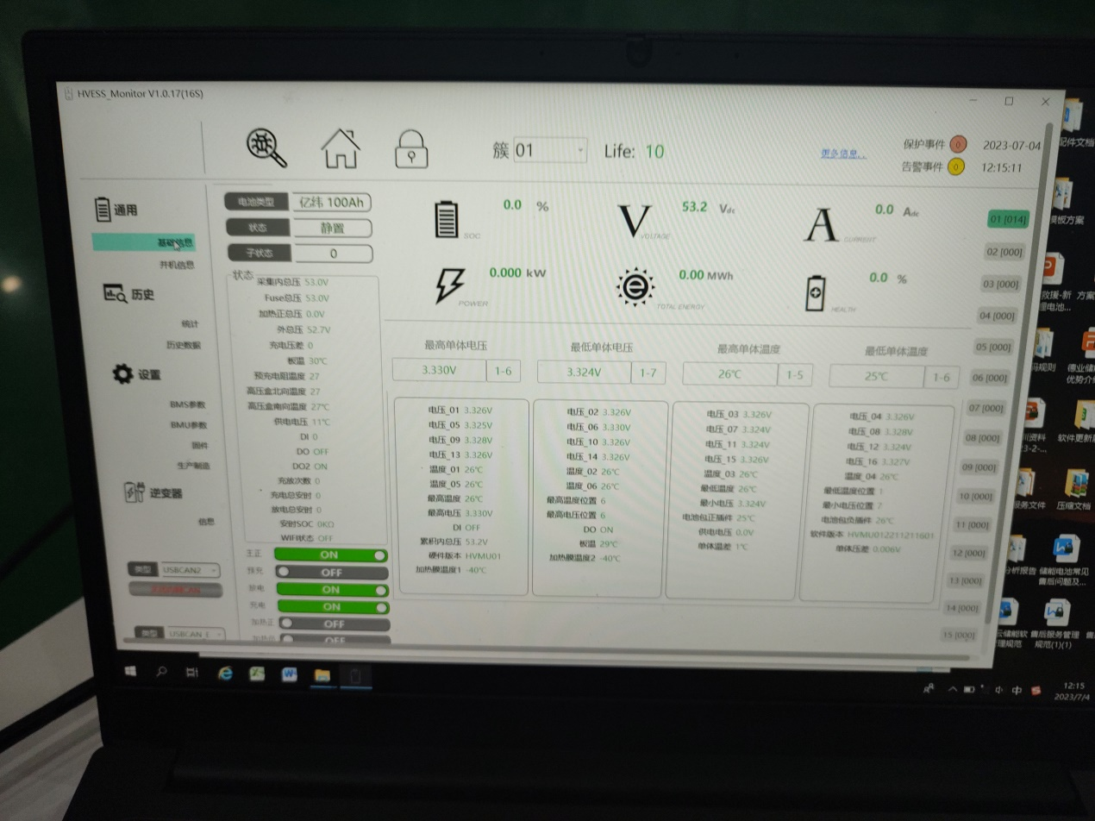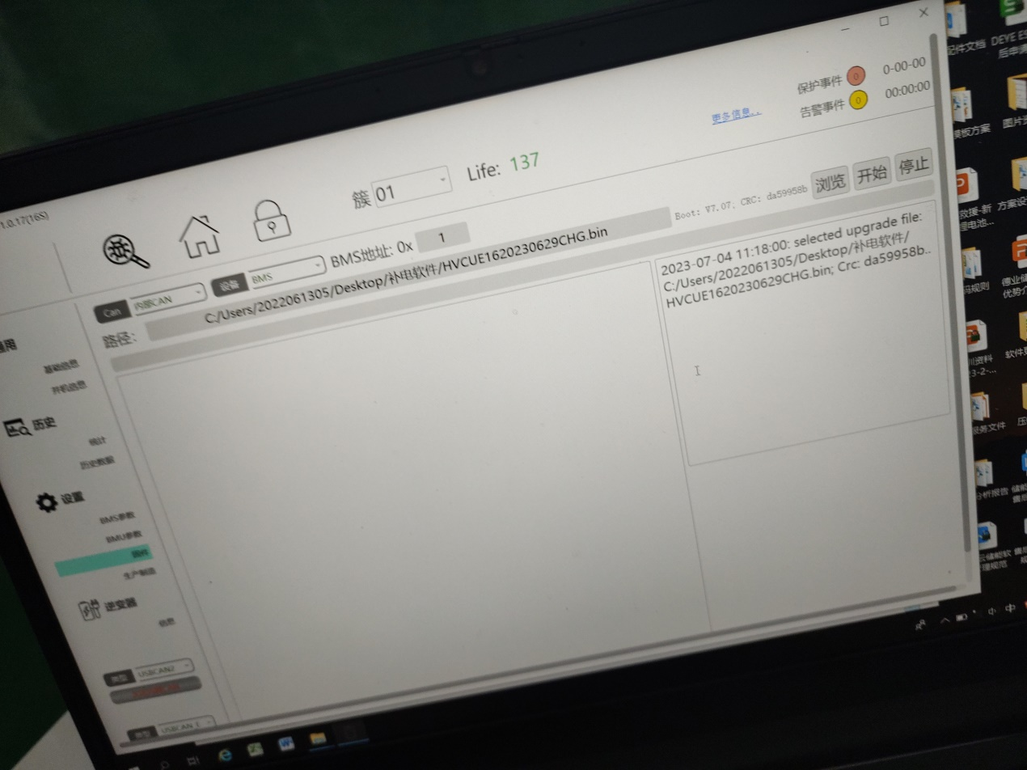
④Для регулювання напруги і струму зарядного пристрою GOS-G необхідно відрегулювати напругу до 58,4-60В, а струм до 20А (спосіб регулювання див. в інструкції до зарядного пристрою), при цьому при регулюванні напруги і струму необхідно відключити живлення акумулятора. Як показано на малюнку:

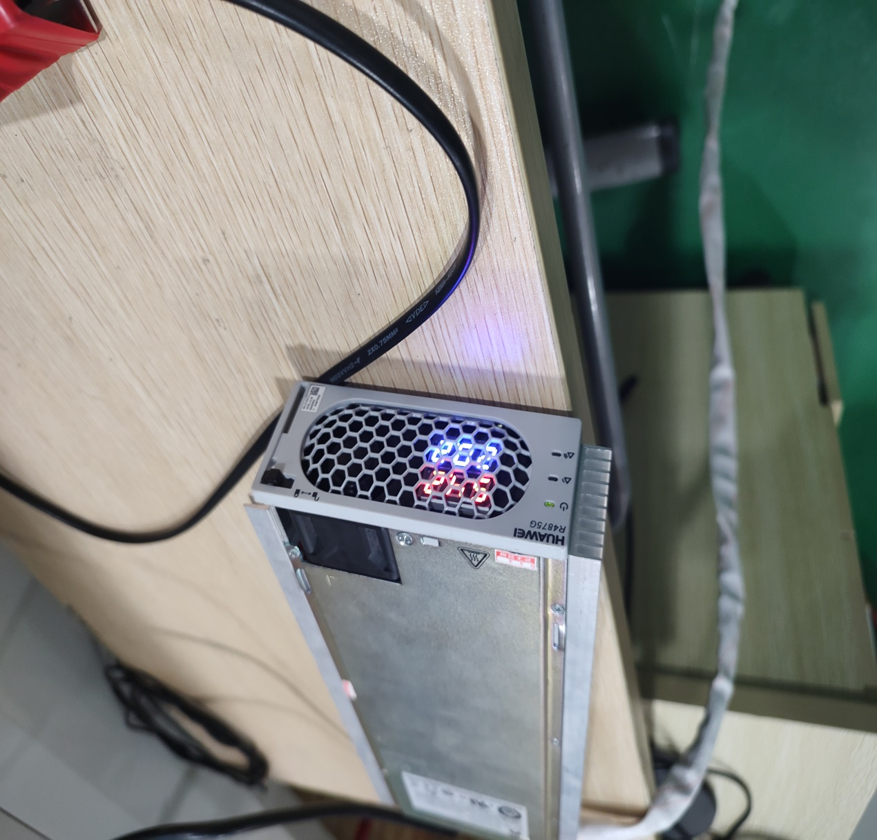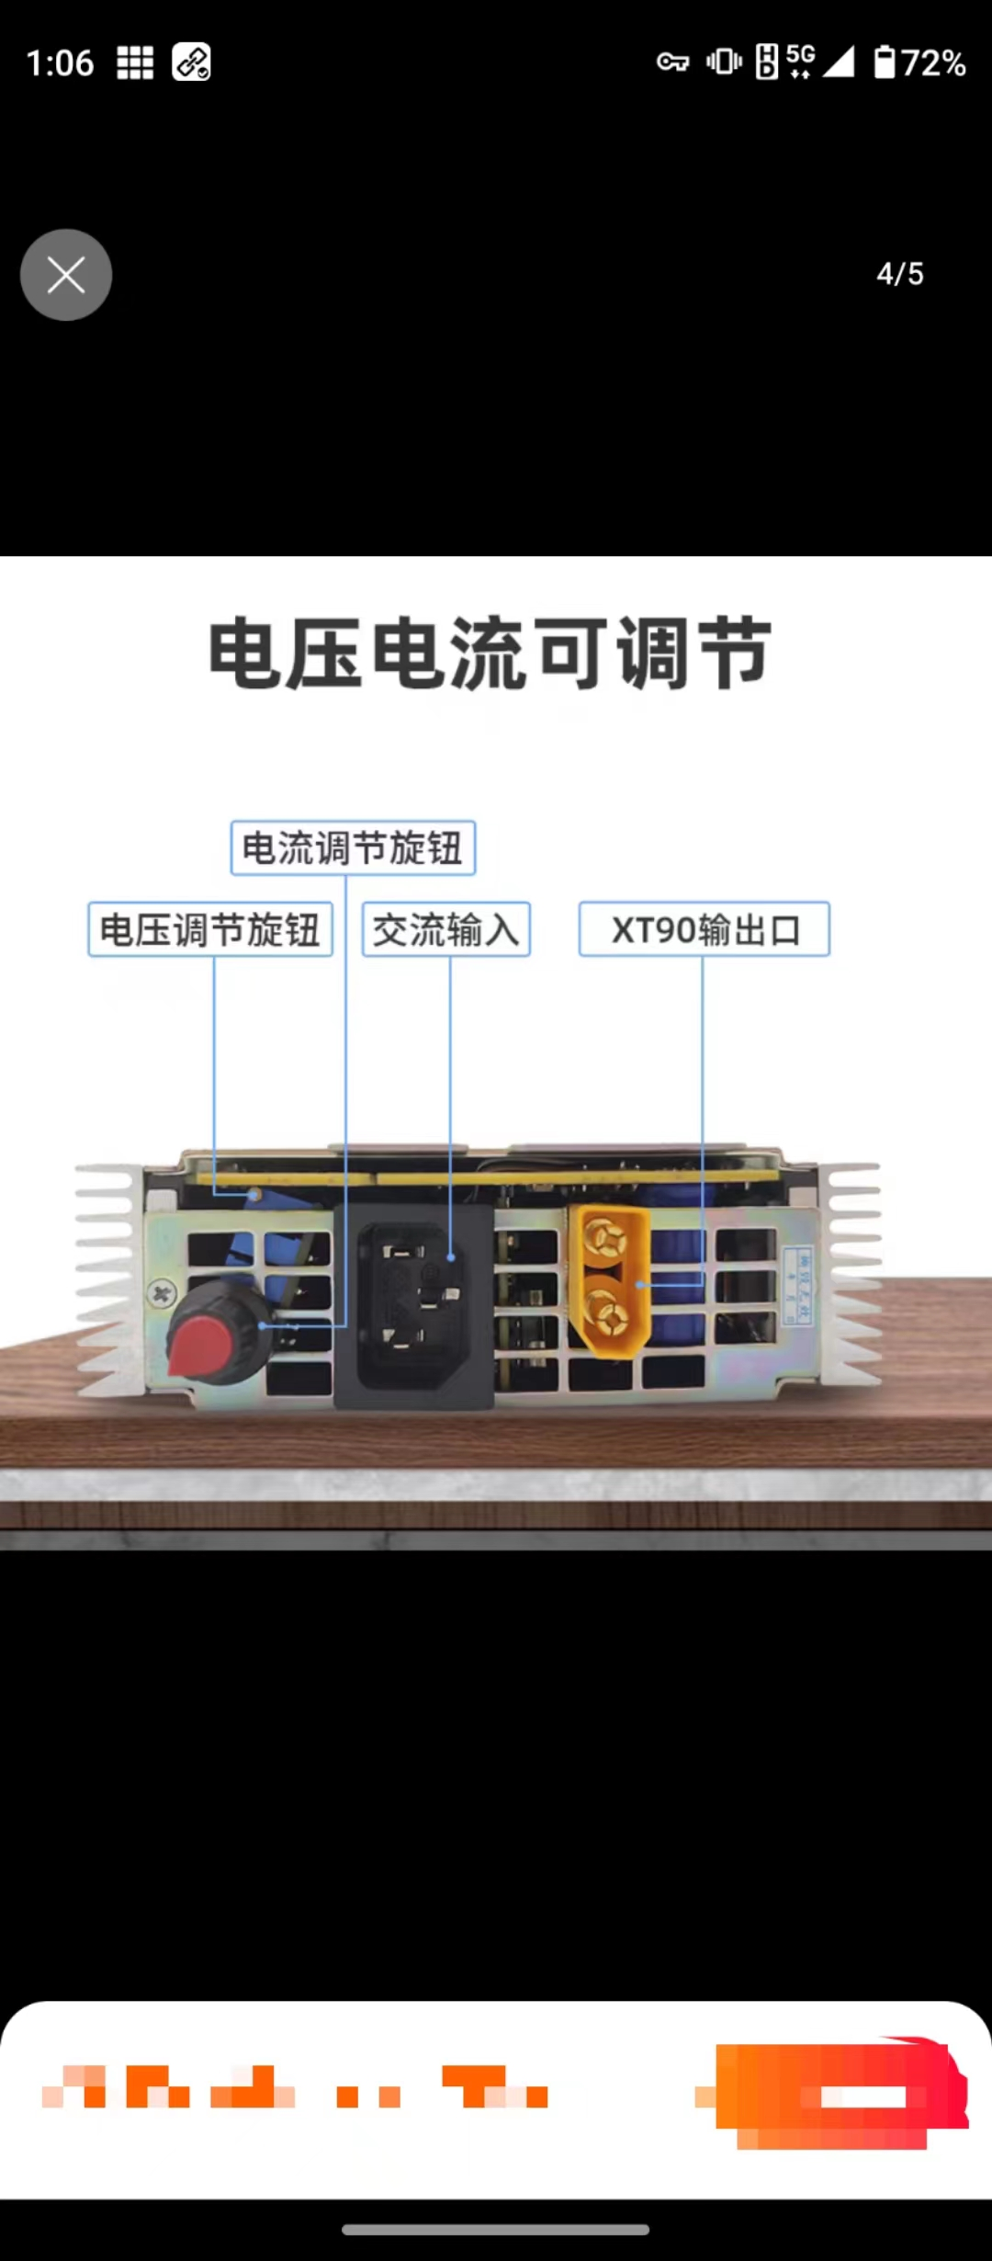
⑤ Підключіть зарядний пристрій до електромережі та почніть заряджати. Комп'ютер контролює інформацію про батарею. Максимальна напруга одніуї комірки не повинна перевищувати 3,65 В. В принципі, 3,6 В автоматично зупинить зарядку. Як показано на малюнку: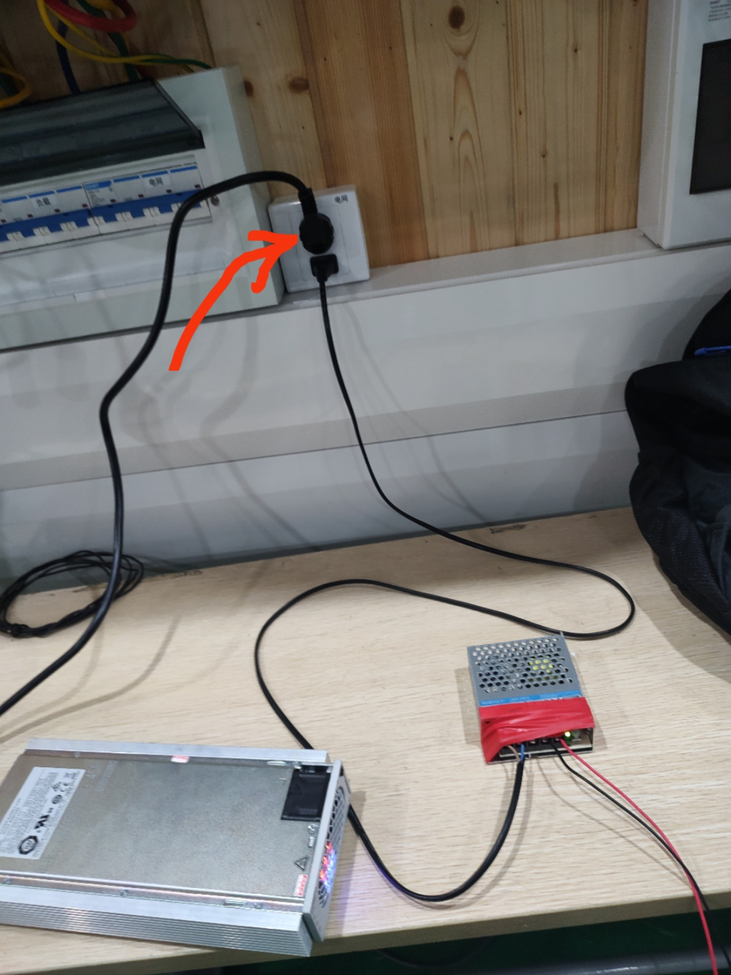
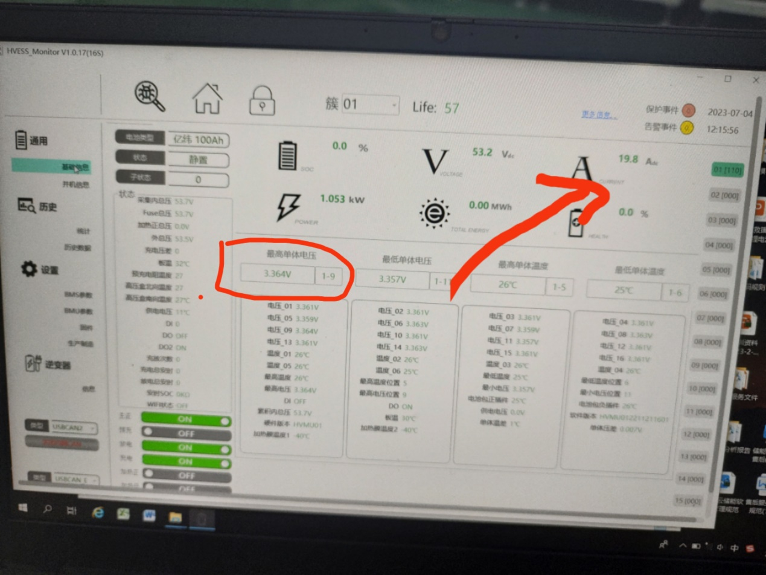
3. Після увімкнення оновити програмне забезпечення до оригінальної версії, інакше батарея не працюватиме.

